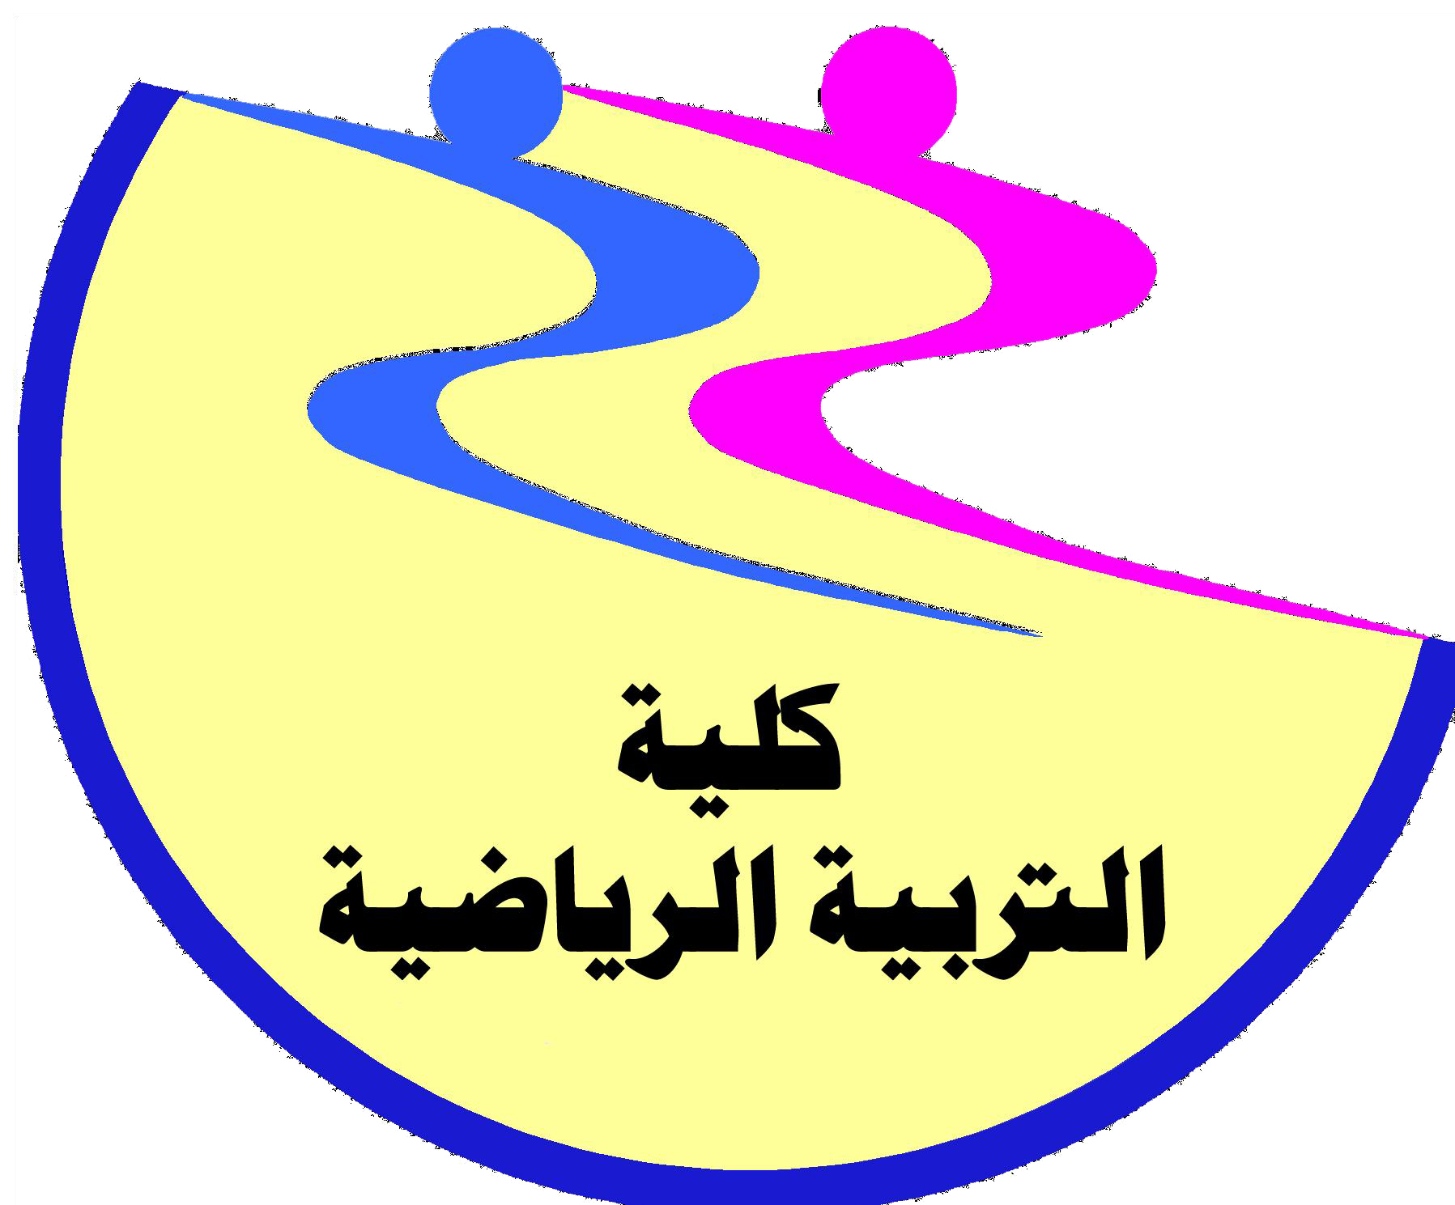
جامعة أسيوط
كلية التربية الرياضية
قسم المناهج وتدريس التربية الرياضية

بيان بالسيرة الذاتية لعضـو هيئة تدريس

أولاً : بيانات شخصية
بسام السيد محمد عبدالله

تاريخ الميــلاد | : | 2 / 3 / 1989 م | الجنسية | : | مصرى
الحالة الاجتماعية | : | اعزب | الديـانة | : | مسلم
البريد الإلكترونى | : | dr.bassam_elsayed@yahoo.com
التليفــــون | : | 01060800298
ثانيا ً: بيانات الوظيفة الحالية

الوظيفــــة | : | مدرس مساعد
الجهة التابع لها | : | كلية التربية الرياضية . جامعة أسيوط
القسم العلمــى | : | قسم المناهج وتدريس التربية الرياضية
التخصص العـام | : | تدريس التربية الرياضية
التخصص الدقيق | : | تدريس مسابقات الميدان والمضمار
ثالثاً : المؤهـلات والدرجات العلمية

أسم المؤهل | جهة الحصول علية | التخصص | تاريخ الحصول
- بكالوريوس التربية الرياضية | كلية التربية الرياضية – جامعة أسيوط | العاب قوى | 2011م
- ماجستير التربية الرياضية | كلية التربية الرياضية جامعة أسيوط | العاب قوى | 2015 م

رابعاً : التدرج الوظيفى
- معيد بكلية التربية الرياضية جامعة أسيوط اعتبارا من 2012 م
- مدرس مساعد بكلية التربية الرياضية جامعة أسيوط اعتبارا من 2015 م .
خامساً : الخبرات العلمية والعملية

- حكم درجة ثالثة بالاتحاد المصري لالعاب قوى.
- المشاركة في اعداد و تنظيم العديد من الندوات بكلية التربية الرياضية.
- القاء محاضرات في مجال العاب القوي بكلية التربية الرياضية للدوره التخصصية المقامه بكلية التربية الرياضية جامعة أسيوط – و نقابه المهن الرياضية.
- المشاركة في تنظيم اليوم البيئي للجامعه عام 2010- 2011م .
- المشاركة في تنظيم يوم اليتيم بالكلية عام 2013 – 2014 – 2015م
الخبرات في العاب القوي:
أولاً – كلاعب :
- التدرج بمنتخب الجامعه لالعاب القوي حتي عام 2009م
- مثل منتخب الجامعة حتي عام 2011م وحاصل علي المركز الاول في العديد من السباقات 0
ثانياً : كمدرب :
- الحصول علي الدروه التدريب التخصصية في العاب القوي المقدمة من الاتحاد المصري لالعاب القوي ونقابة المهن الرياضية.
- الحصول علي دوره التحيكم للدرجة الثالثة من الاتحاد المصري لالعاب القوي.
- مدرباً لمنتخب الكلية لالعاب القوي بنين عام 2013م – 2014 – 2015م .
- مدرباً لمنتخب الجامعة لالعاب القوي بنين عام 2014 – 2015م .

4- اوجه النشاط العملي

- عضو في النادي الصيفي – بكلية التربيه الرياضية - جامعة أسيوط
- عضو لجنة الإرشاد والتوجيه الأكاديمي لطلاب كلية التربية الرياضية جامعة أسيوط من عام 2013 حتى 2015م.
- مدرب منتخب كلية التربية الرياضية جامعة أسيوط لالعاب القوي من عام2013م وحتى الأن.
- مدرب منتخب الجامعة لالعاب القوي منذ عام 2014م وحتى الأن.
- المشاركة في بطولة الجامعات المصرية لالعاب القوي المقامة في جامعة أسيوط حتى 2015م.
- المشاركة في تنظيم فعاليات وبرامج معسكرات القوافل الرياضية التي تنظمها كلية التربية الرياضية جامعة أسيوط فى الفتره من 2013م – 2015م مرحلة معيد ومدرس مساعد.
- المشاركة في بطولة اولمبياد اسكندرية لعام 2014م وحاصل علي الميدالية الذهبية لسباق 800م والميدالية البرونزية لسباق 1500م جري
- المشاركة في اسبوع شباب الجامعات للفتيات المقام بمدينة المنصوره لعام 2015م

5- المؤتمرات العلمية
- شارك في أعمال المؤتمرات الطلابية بكلية التربية الرياضية عام ، 2013 م ، 2014 م ، 20105 م .
- مؤتمر علوم الرياضه فى قلب الربيع العربى الاقصر فى الفترة من 23-25 نوفمبر 2012م

6- الدورات التدريبية
- الدوره التخصصية لالعاب القوي من الاتحاد المصري
- حاصل علي دورة حكام الدرجة الثالثة لألعاب القوي عام 2010م
- حاصل علي دورة التنمية البشرية HRوالمعتمده من الايزو عام 2008م.
- حاصل علي دورة الــــ ELPT للغة الإنجليزية 2014م.
- حاصل علي الرخصة الدولية لقيادة الحاسوب الــــ ICDL 2010م.
- المستوي الأول في اللغة الإنجليزية من مركز اللغة الإنجليزية بكلية الآداب – جامعة أسيوط .
- حاصل علي المستوي الثالث في اللغة الانجليزية من مركز زاد بمحافظة أسيوط
- دورة تنمية قدرات أعضاء هيئة التدريس"الجوانب القانونية بالجامعات"
- دورة تنمية قدرات أعضاء هيئة التدريس " مهارات الاتصال الفعال"
- دورة تنمية قدرات أعضاء هيئة التدريس "توكيد الجودة والاعتماد"
- دورة تنمية قدرات أعضاء هيئة التدريس "كيف تكتب مشروعا بحثيا"
- دورة تنمية قدرات أعضاء هيئة التدريس "أساسيات البحث العلمي"
- دورة تنمية قدرات أعضاء هيئة التدريس "أخلاقيات وآداب المهنة"
- الدوره التدريبيه strategies of enrichment art من مركز winning Egypt للقياده والتنميه البشريه
- الدوره التدريبيه الخاصه بـBritish council بعنوان Top play and Top sport فى الفترة 2014
- وهدفها : كيفيه بناء مستقبل مشرق للأطفال والشباب من خلال الرياضه- التعامل وترغيب الاطفال والشباب فى ممارسه الرياضه وتعريفهم باهميه الرياضه – معرفة اللياقه البدنيه وفهمها - التدريب على استخدام اقل الادوات وجميع المساحات سوا كانت صغيره او كبيره فى ممارسه النشاط الرياضى مع مراعاة عوامل الامن والسلامه – كيفية التعامل مع المراحل السنيه المختلف وما يناسب كل مرحله من الانشطه الرياضيه – التدريب على الطرق المختلفه لنشر الرياضه فى الدول الناميه والفقيره والمحدودة الأمكانيات.
- الدوره التدريبيه الخاصه بـBritish council بعنوان Protection Training
- والخاصة بقانون حماية الطفل

